FECHA DE ENTREGA: | 27/11/2024

- IDENTIFICACIÓN DE LA OBRA
(Marque con una X la que corresponda)

Trabajo para optar a título en Pregrado ☒ Especialización ☐ Maestría ☐ Doctorado ☐
Informe de investigación ☐ Documento de trabajo ☐ Libro ☐ Artículo revista ☐
¿Otro ☐ Cuál? Haga clic o pulse aquí para escribir texto.

- DATOS DEL AUTOR:

Autor 1
NOMBRE COMPLETO | Mariana Builes Restrepo
PROGRAMA ACADÉMICO | Comunicación Social
DIRECCIÓN | Calle 54 # 86 c 66
TELÉFONO | 3117913154
E-MAIL | Mariana.builesre@amigo.edu.co

Autor 2
NOMBRE COMPLETO | Mateo Hernandez Grisales
PROGRAMA ACADÉMICO | Comunicación social
DIRECCIÓN | Calle 50ª #86-450
TELÉFONO | 304 5477137
E-MAIL | mateo.hernandezgr@amigo.edu.co

Autor 3
NOMBRE COMPLETO | Haga clic o pulse aquí para escribir texto.
PROGRAMA ACADÉMICO | Haga clic o pulse aquí para escribir texto.
DIRECCIÓN | Haga clic o pulse aquí para escribir texto.
TELÉFONO | Haga clic o pulse aquí para escribir texto.
E-MAIL | Haga clic o pulse aquí para escribir texto.
NOTA: (Insertar o eliminar tantas celdas como necesite de acuerdo al número de autores)

- DATOS DE LA OBRA:

TÍTULO DE LA OBRA: | Impacto en la reputación empresarial de Aceros Turia Colombia: análisis de estrategias de marketing inbound
ASESOR: | Inés Patricia Ibarra
ASIGNE DE 3 A 5 PALABRAS CLAVE: | Inbound, outbound, posicionamiento, estrategias de comunicación, KPI´s

- AUTORIZACIÓN DE PUBLICACIÓN EN FORMA ANALÓGICA O DIGITAL DE LA OBRA

Autorizo en forma gratuita y por tiempo indefinido a la Universidad Católica Luis Amigó para realizar las siguientes actividades:

- Situar en el Departamento de Biblioteca un ejemplar del documento a fin de preservar la memoria histórica de la Universidad: Si autorizo ☒ No autorizo ☐

- Situar en el Departamento de Biblioteca un ejemplar del documento con el fin de ser consultado por el público dentro de la Biblioteca por medio físico o electrónico: Si autorizo ☒ No autorizo ☐

- Publicar en forma electrónica, divulgar por medio electrónico y preservar el texto del documento con el fin de ser consultado en línea (Repositorio institucional), si cumple con los requerimientos institucionales: Si autorizo ☒ No autorizo ☐

Toda persona que consulte el documento bien sea de forma analógica o digital, podrá realizar citas conforme a lo permitido por la ley, citando en todo caso las fuentes.

Esta autorización no implica renuncia a la facultad que tengo de publicar total o parcialmente la obra.

Declaro que soy el autor y titular de los derechos de autor sobre la obra, y que la misma es original; por tanto, la Universidad Católica Luis Amigó no será responsable de ninguna reclamación que pudiera surgir por parte de terceros que invoquen autoría de la obra que presento.

- FIRMA DE AUTORIZACIÓN

En todos los casos cada uno de los autores debe firmar para dar validez a las autorizaciones seleccionadas en el apartado anterior; si se autoriza la publicación en formato electrónico estará sujeto a la licencia Creative Comms que se describe a continuación.

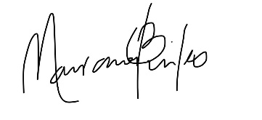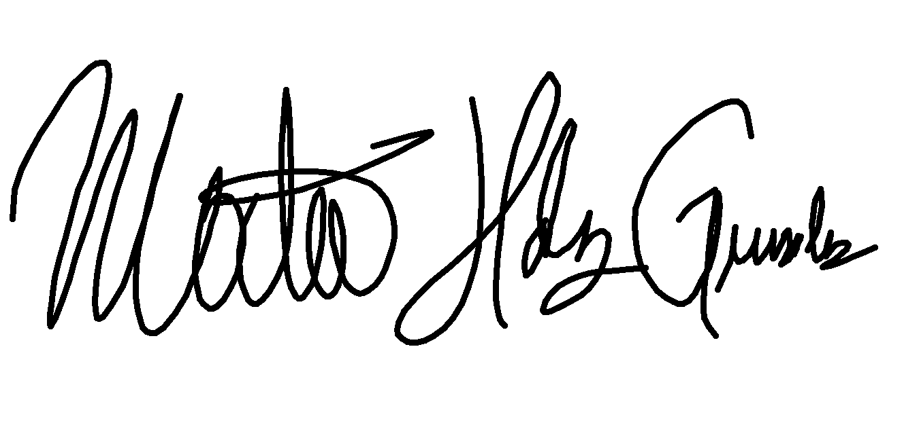
Mariana Builes Mateo Hernández Grisales
CC: 1001813355 CC: 1.234.988.821

Atribución – No comercial – Sin Derivar: esta licencia es la más restrictiva, permite que otros puedan descargar las obras y compartirlas con otras personas, siempre que se reconozca su autoría, pero no se pueden cambiar de ninguna manera ni se pueden utilizar comercialmente.

AUTOR 1 |  | AUTOR 2 | AUTOR 3
NOMBRE | Mariana Builes | Mateo Hernández Grisales
FIRMA
C. C. | 1001813355 | 1.234.988.821
E-MAIL | Mariana.builesre@amigo.edu.co | mateo.hernandezgr@amigo.edu.co

- FORMA DE ENVÍO:

Cada autor deberá hacer entrega de su trabajo de grado y respectiva carta de derechos de autor a su asesor a cargo, y este tiene la responsabilidad de hacer la entrega completa y oportuna de los mismos al Departamento de Recursos Académicos para la Enseñanza y el Aprendizaje - DEREA.

La Universidad Católica Luis Amigó informa que sus datos personales son tratados y protegidos de acuerdo a nuestra Política de Tratamiento de Datos Personales, con apego a lo dispuesto por la normativa colombiana sobre Tratamiento de Datos Personales, Ley 1581 de 2012 y el Decreto 1377 de 2013. Consulte nuestras Políticas para el Tratamiento y Protección de Datos en http://www.ucatolicaluisamigo.edu.co/

